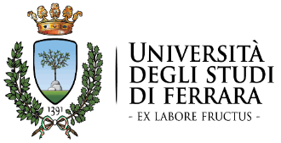 |  | 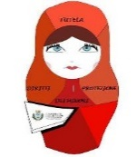

Master “Tutela, diritti e protezione dei minori”
A.A 2016/2017
Direzione: Prof.ssa Paola Bastianoni

Seminario
“I diversi aspetti della responsabilità civile in famiglia: evoluzione e prospettive”.
Ferrara, 24 Novembre ore 16-18
AULA M, Via Paradiso 12

A cura di:
Prof.ssa Daniela Leban, Università di Trieste

Il seminario è rivolto agli studenti in formazione per il tirocinio di Scienze filosofiche e dell’educazione e ai corsisti del master “Tutela, diritti e protezione dei minori”

Per info : mastertutelaminori@unife.it

